
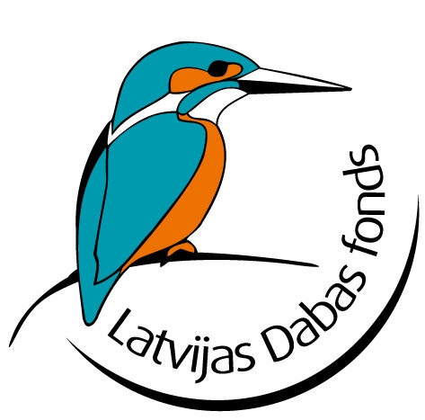

Rāznas nacionālā parka

tūrisma attīstības plāna izstrādes noslēguma seminārs

2011. gada 26. aprīlis
Muzejs “Andrupenes laku sēta”, Andrupene, Dagdas novads

DARBA KĀRTĪBA
DARBA KĀRTĪBA

Semināra dalībnieku reģistrācija no 9.30 – 10.00, kafija
10.00 | Projekta “Ilgtspējīga dabas resursu izmantošana un apsaimniekošana Natura 2000 teritorijās” rezultāti.  Asnāte Ziemele, Latvijas lauku tūrisma asociācijas „Lauku ceļotājs” prezidente
10.30 | RNP tūrisma attīstības plāna izstrādes rezultāti.  Baiba Strazdiņa, Latvijas Dabas fonds
11.00 | Ieteikumi RNP tūrisma piedāvājuma veidošanai, pārdošanas veicināšanai un konkurences uzlabošanai.  Andris Klepers, Latvijas Dabas fonds, Vidzemes augstskola

Kafijas pauze
12.30 | Vardes, krupji, ķirzakas un tritoni. Kā tos varētu izmantot tūrisma piedāvājuma veidošanā.  Aija un Mihails Pupiņi, Daugavpils Zooloģiskais dārzs
13.20 | Sikspārņi – mīti un patiesība. Kā organizēt to vērošanu tiem netraucējot.  Viesturs Vintulis, LU Bioloģijas fakultātes Zooloģijas muzejs
14.10 | Dabas vide mums apkārt – nozīmīgs un potenciāls tūrisma resurss. Labā prakse, praktiski piemēri.  Juris Smaļinskis, LLTA “Lauku ceļotājs”, Vidzemes augstskola

Kafijas pauze
15.20 | Dabas vide muzeja apkārtnē (īsa pastaiga dabā)
16.00 | Semināra noslēgums
Dalību seminārā lūdzam pieteikt līdz š. g. 25. aprīlim pa tālruni 67830999 vai e-pastu: ldf@ldf.lv.

